Escuela sabática de menores: Hermanos en disputa.
Esta lección está basada en Génesis 21:1-21; “Patriarcas y Profetas”, capítulo 13.
- El hermano mayor.
  - Ismael era el hijo de la esclava de Sara, Agar. Nació cuando Abraham era muy mayor.
  - Abraham amaba mucho a Ismael, pues durante 14 años fue su único hijo.
  - Ismael era un niño mimado. En ese momento, era el único hijo de Abraham.
  - Dios le prometió a Abraham que Ismael, aunque no era el hijo de la promesa, sería bendecido. 12 príncipes saldrían de él, y serían una gran nación.
  - Dios desea evitarte conflictos. Sigue el plan que Dios ha trazado para ti para evitarlos.
- El hermano pequeño.
  - Cuando Abraham tenía 100 años nació Isaac. Éste era el hijo que Dios le había prometido 25 años antes.
  - Dios establecería su pacto con Isaac, y sus descendientes heredarían la tierra prometida.
  - Recuerda que Dios cumple todo lo que promete.
- Hermanos en disputa.
  - Desde el nacimiento de Isaac, hubo tensión. En el hogar de Abraham había continuas disputas.
  - Agar e Ismael estaban muy enfadados porque Ismael había dejado de ser el heredero de Abraham. Por eso, creaban continuos conflictos.
  - Abraham hizo una fiesta especial para Isaac cuando dejó de ser un bebé.
  - Ismael, que ahora tenía 17 años, comenzó a burlarse abiertamente de Isaac.
  - Pide a Dios que te ayude a vivir en paz con tus hermanos.
  - Si tienes alguna discusión con tus hermanos, perdónalos y se amable con ellos.
  - Aprende en la Biblia cuál es la voluntad de Dios para tener buenas relaciones con tu familia.
- Resolviendo el conflicto.
  - Sara le pidió a Abraham que echara de casa a Agar y a Ismael.
  - Abraham esta vez sí que pidió consejo a Dios, quien le contestó que hiciese caso a Sara.
  - Con dolor de corazón, Abraham envió a su hijo mayor al desierto.
  - Dios cuidó en ese momento de Ismael dándole agua en el desierto. A lo largo de su vida le ayudó a convertirse en una gran nación.
  - Si surge algún conflicto, pide ayuda a Dios para tener una actitud adecuada a la hora de manejar el problema.
  - Agradece a Dios por ayudarnos en situaciones difíciles.
- Consecuencias vigentes.
  - Hoy en día conocemos a los descendientes de Ismael como árabes, y a los de Isaac como judíos.
  - Las luchas que hoy vemos se remontan a estos dos hermanos. Las dos naciones tienen a Abraham como padre, y reclaman la tierra de Palestina como su territorio legítimo.
  - Abraham no se podía imaginar que, después de 4.000 años, las decisiones erróneas que él tomó seguirían provocando conflictos.
  - Ora por las personas afectadas por los conflictos de Oriente Medio.
  - Si hacemos caso al plan que Dios ha diseñado para nuestras familias, y para las relaciones interpersonales, no nos conducirá a años de angustia y remordimiento.
Resumen: Dios nos ayuda a tener una actitud amable aún en situaciones difíciles.

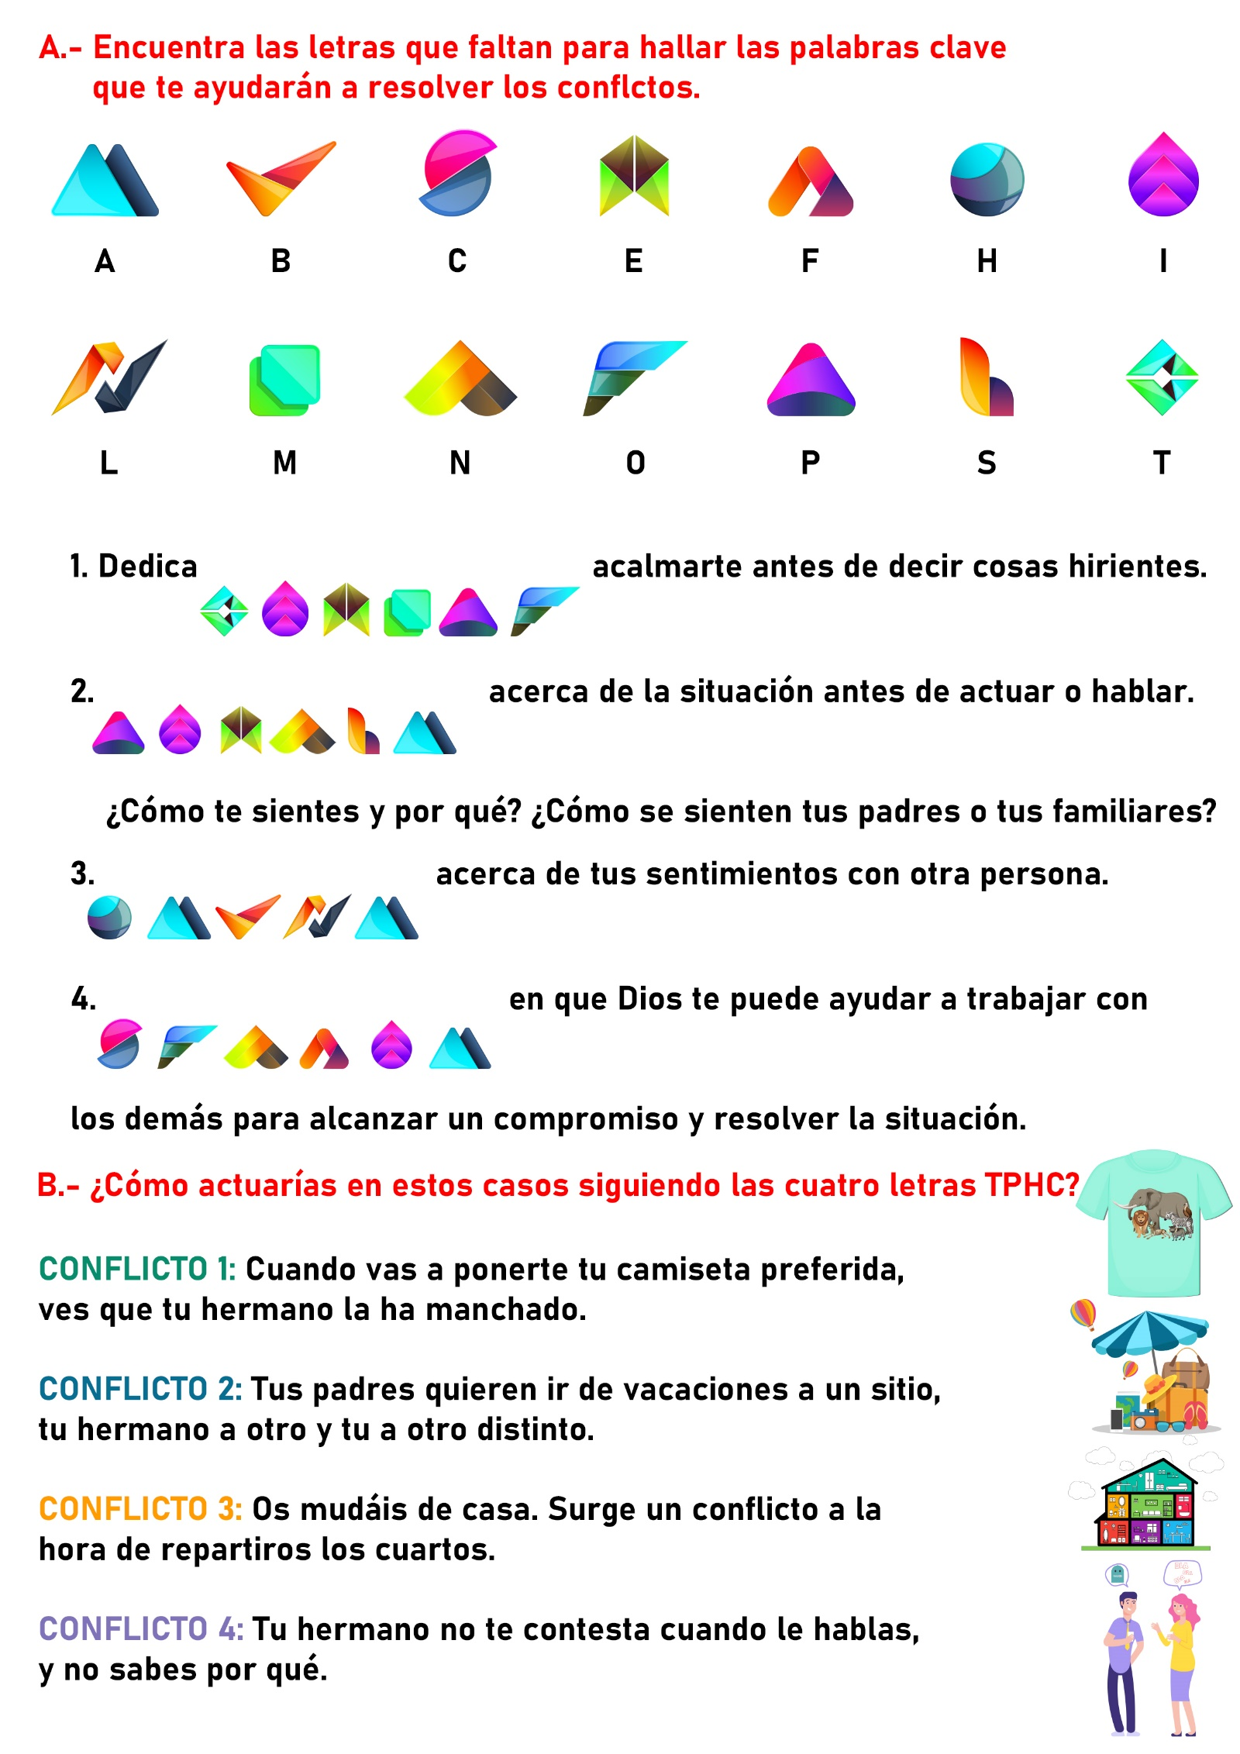

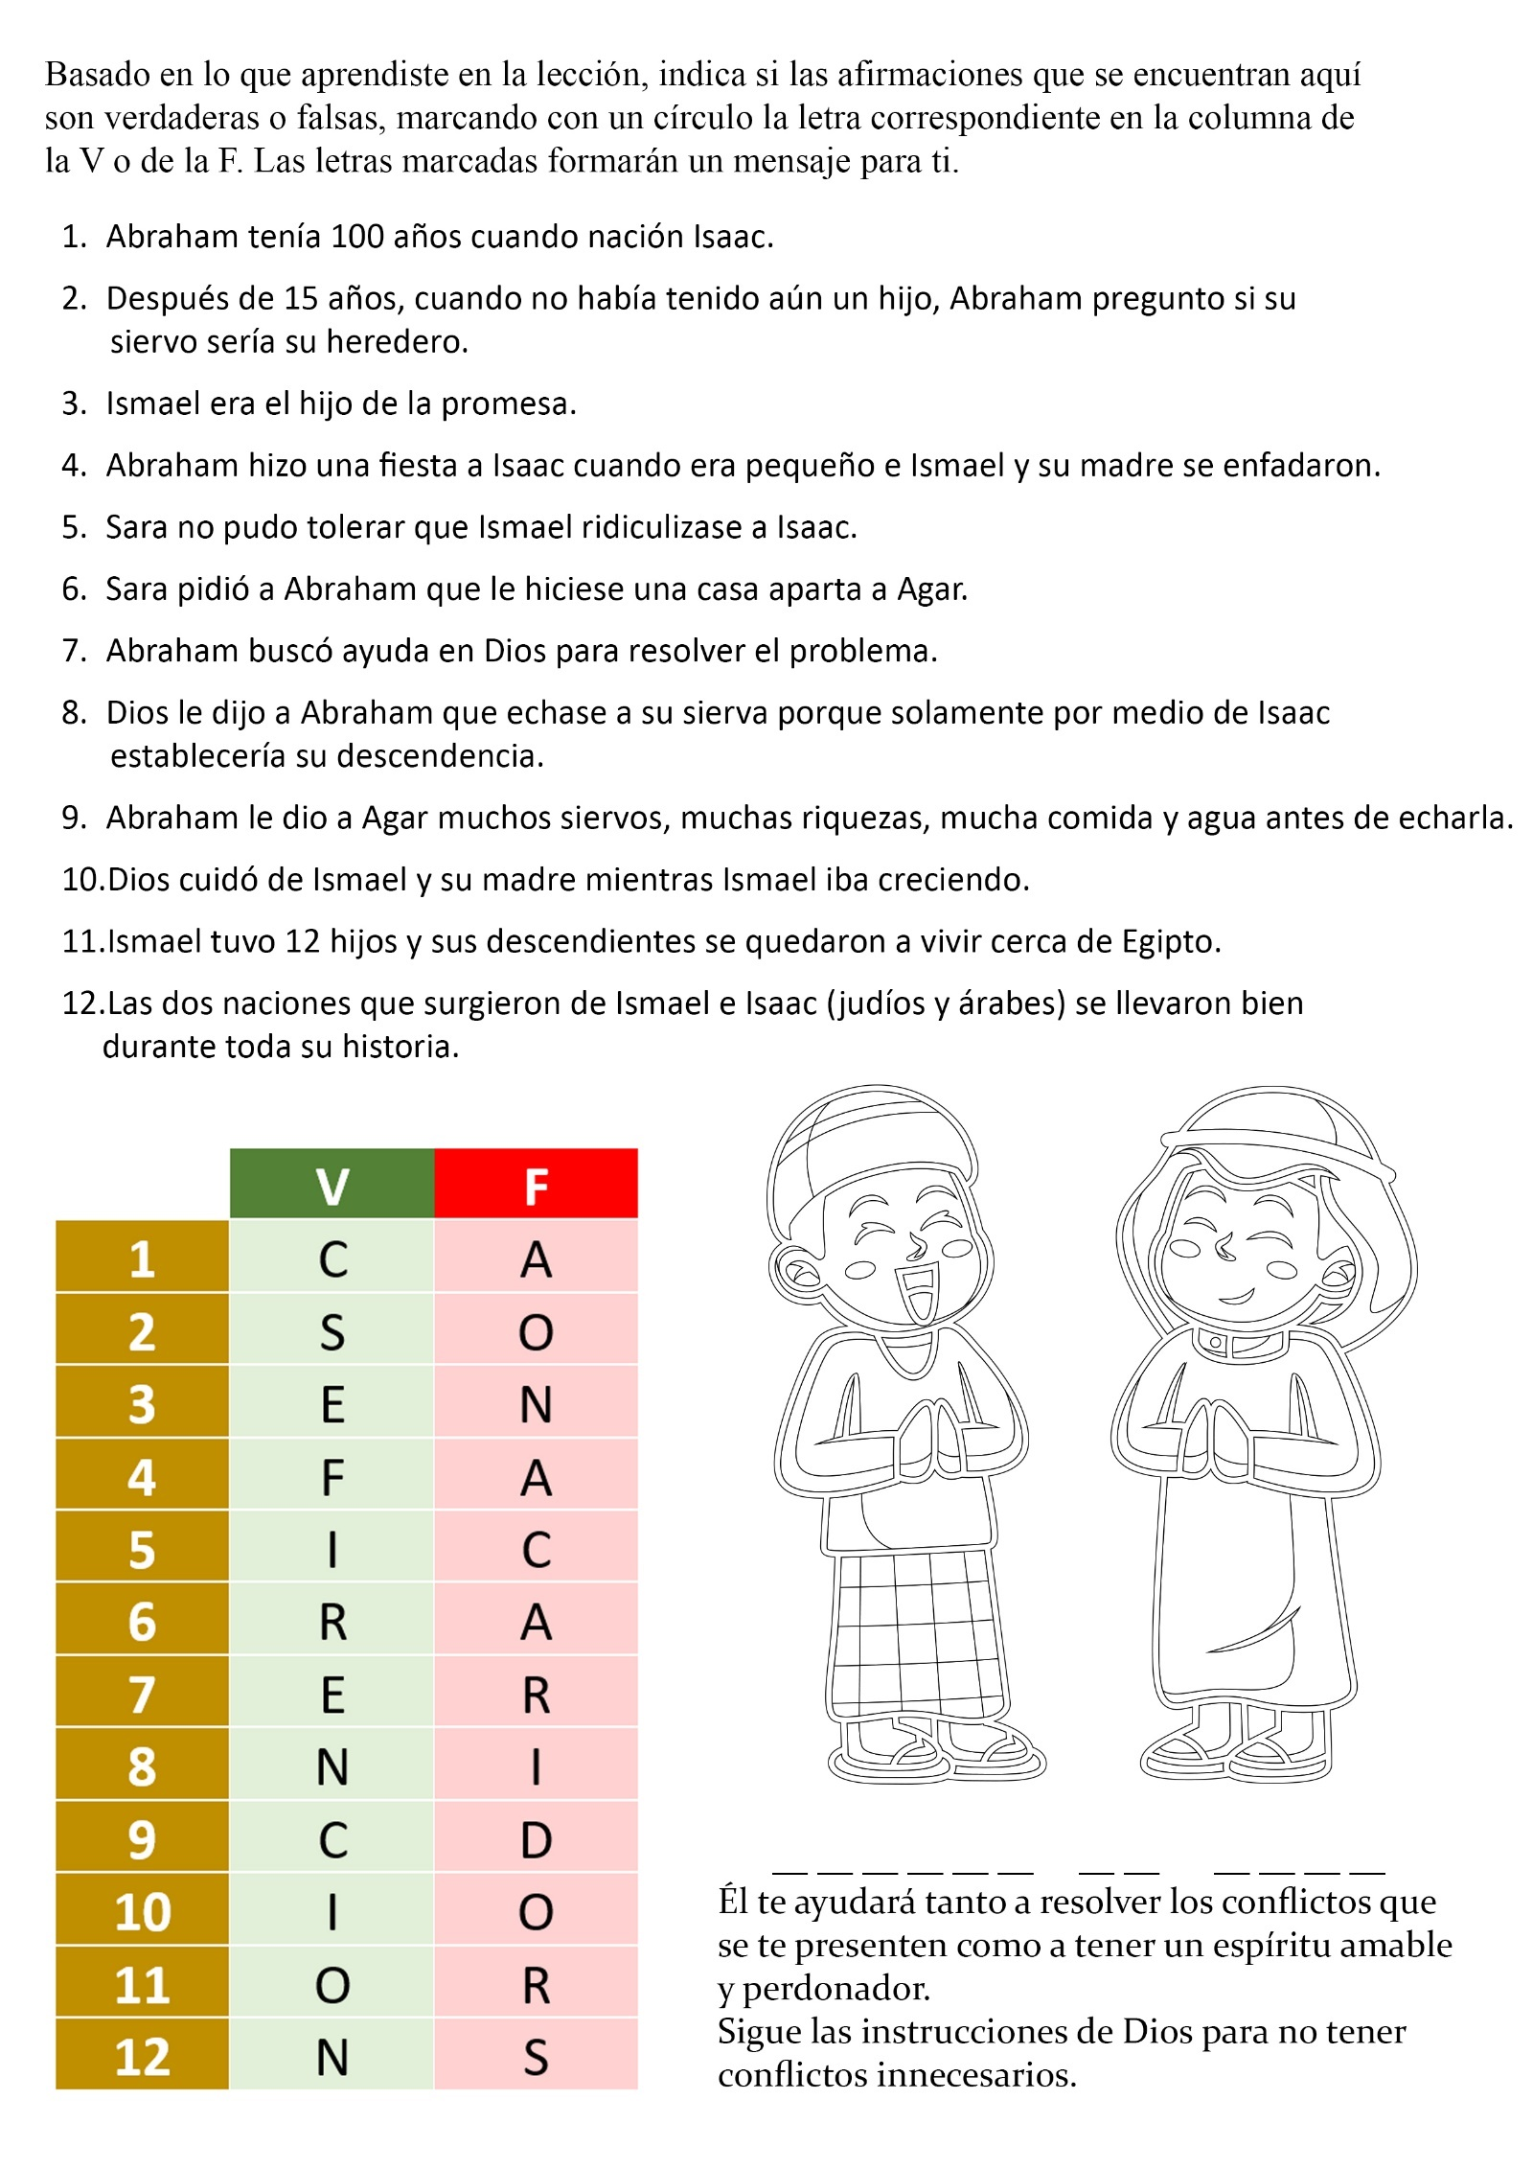

EL MODELO ROTO
Por Elena E. Morrison
Godofredo entró corriendo en la casa. Le brillaban los ojos.
- ¡Mamá!, ¿a qué no adivinas una cosa?
La mamá venía de la cocina seguida por Martita.
-¿Qué? - le preguntó sonriendo a su hijo-. Debe ser algo realmente importante.
- Tengo un nuevo amigo -dijo Godofredo-. Se llama Roberto. Su familia se mudó la semana pasada a la casa de la esquina. A él también le gusta hacer modelos de avión es como a mí. Esta tarde va a traer uno aquí y vamos a trabajar juntos. ¡Qué lindo que haya venido a vivir cerca!
- ¡Qué suerte! - dijo la mamá. Ella sabía cuánto significaba para Godofredo esa afición, y se alegró de que hubiera encontrado a alguien con el mismo interés.
- Mamá, en mi pieza no tendremos bastante lugar para trabajar los dos.
Si cubrimos la mesa con papel y limpiamos todo cuando terminemos, ¿podríamos trabajar en la mesa del comedor?
- Sí -respondió la madre-. Todavía falta una hora hasta que yo necesite la mesa.
- Gracias, mamá - respondió Godofredo, y trayendo algunos papeles los esparció sobre la mesa para protegerla.
En seguida trajo el avión casi terminado con el cual estaba trabajando.
En eso sonó el timbre y fue a recibir a su amigo. Después que lo hubo presentado a su madre, los dos muchachos inmediatamente se dedicaron a trabajar en sus modelos. Martita se trepó a una silla y se inclinó para verlos trabajar.
De repente extendió la mano para tomar la cola de pegar, pero Godofredo le dijo:
- ¡Marta, no toques nuestras cosas!
Marta retiró la mano. Pronto se cansó de mirar y bajándose de la silla se fue a jugar a un rincón con sus juguetes.
Después de trabajar un rato, Roberto dijo:
- En el mío ya monté el motor. ¿Tienes algún lugar donde podemos probarlos?
- ¡Seguro! -dijo Godofredo-. Podemos hacerlo detrás de la casa.
Roberto tomó su modelo, el combustible y un trapo limpio, y salió con su amigo al patio de atrás. Godofredo dejó su propio modelo casi terminado sobre la mesa donde había estado trabajando, olvidándose de que Marta todavía estaba en la habitación. La mamá también estaba afuera, de modo que no había nadie en la casa para vigilar a la niñita.
Diez minutos más tarde Godofredo volvió al comedor con Roberto y descubrió que Marta estaba sentada en el medio de la mesa con su modelo en las manos. Tenía el timón de dirección roto y el papel de una de las alas agujereado.
-¡Marta! -le gritó Godofredo a su hermanita mientras corría hacia ella-, ¡deja eso!
Marta comenzó a llorar, y con manos temblorosas le extendió el modelo a su hermano. Godofredo estaba enojado al ver su modelo roto, y acercándose a su hermanita casi se lo arrancó de las manos. Luego la levantó rudamente y la puso en el suelo. Marta salió corriendo y llorando.
-¿Está arruinado? -le preguntó con simpatía Roberto, mirando de cerca el modelo de Godofredo.
-No -respondió éste-, pero me llevará una hora para arreglarlo y yo lo tenía casi listo para ponerle el motor y probarlo.
-Ahora puedo ayudarte -se ofreció Roberto-. Casi terminé con el mío.
-Gracias -dijo Godofredo-, pero yo no lo puedo hacer ahora. Quizás lo haré esta noche. Tenemos que desocupar la mesa para que mamá pueda ponerla para la cena.
Mirando con más calma a su avión, añadió:
"No me va a llevar mucho tiempo para arreglar lo que ella rompió".
Mientras desocupaban la mesa y limpiaban el lugar donde habían estado trabajando, Godofredo pensaba en lo brusco que había sido con su hermanita, que en esos momentos estaba en la habitación contigua, llorando, solita.
"No debía haberme enojado tanto con Marta -reconoció Godofredo dirigiéndose a su amigo-. Ella es chiquita y no se da cuenta de lo que hizo".
-Sí, yo sé cómo uno se siente - lo consoló Roberto-. A veces mi hermanito también se apodera de mis cosas cuando yo las dejo a su alcance.
-Después de todo yo tuve la culpa por haberlo dejado en la mesa -razonó Roberto. Entonces tomó su modelo y lo llevó a un lugar seguro de su habitación, y después guardó las demás cosas. Volviéndose entonces a su amigo, le anunció:
"Voy a llevar a Martita a los columpios antes de la cena. ¿Quieres venir conmigo?"
-Con gusto -respondió Roberto-. Primero voy a ir a casa a guardar mi modelo. Mi hermanito está en el patio. A él también le va a gustar ir a los columpios.
Un poco después, los dos niños, con la venia de sus madres, estaban entreteniendo a sus hermanitos. Mientras columpiaba a su hermanita, Godofredo resolvió que en lo futuro no reñiría tan rudamente a Marta cuando se adueñara de sus cosas y, menos que nunca, cuando él tuviera la culpa por dejarlas a su alcance.
LA INFLUENCIA DE MI HERMANO
Elías vive en el sur de Zambia. Es un muchacho sabio para su edad, y da el crédito a su hermano mayor, quien le ha enseñado bien.
Cuando Elías era pequeño, sabía que a su papá no le gustaba la iglesia de su mamá. A veces ella quería llevar a los niños a la Escuela Sabática, pero el papá no les permitía ir con ella. Por lo tanto, la mamá iba a la iglesia sola. Oraba con los niños todas las tardes y les enseñaba las historias de la Biblia y cánticos. Cuando el papá no estaba bebiendo, a veces se unía a la familia a la hora de las oraciones. Elías deseaba que su padre no tomara, porque a veces el alcohol le hacía decir cosas horribles.
Lamentablemente, cuando Elías cumplió siete años, sus padres se divorciaron. Su madre regresó a su pueblo natal a varias horas de viaje en carro. Su padre se casó con otra mujer, quien se convirtió en la madrastra de Elías.
El niño trataba de agradarla en todo, pero ella parecía no querer a Elías, ni a su hermano y hermana. Trataba a sus propios hijos amablemente, pero a menudo a ellos los trataba con aspereza. El papá trataba de proteger a sus hijos del mal genio de su mujer, pero no siempre estaba allí cuando lo necesitaban.
Van a vivir con su mamá
Cierto día, cuando Elías cumplió ocho años, su hermano le dijo.
“No me gusta vivir aquí. Me voy a vivir con mamá. ¿Quieres venir conmigo?”
El niño asintió con la cabeza. Él quería vivir con su madre, pero no sabía cómo ni dónde encontrarla. Su hermano sí sabía. Llamó a su madre por teléfono y le contó los problemas que estaban teniendo con su madrastra.
Le pidió a su mamá que los dejara vivir con ella, entonces ella hizo los arreglos para ir a buscarlos.
Elías se alegró de estar con su mamá nuevamente. Y ella estaba contenta de que sus hijos quisieran vivir con ella.
Los invitó a la iglesia, y fueron gustosamente, porque el papá ya no se los podía prohibir. A los muchachos les encantaba asistir a la iglesia de su mamá. Les gustaba aprender más de Jesús.
“Me gusta vivir con mamá”, dice Elías. “Es buena con nosotros. Nos lleva a la iglesia y nos enseña acerca de Jesús. Oramos con ella y cantamos juntos como una familia”.
Buenos ejemplos
Elías agradece a Jesús por su madre y su hermano mayor.
“Mi madre es bondadosa y cariñosa. Me enseña acerca de Dios”, nos cuenta.
“Y mi hermano siempre está allí para cuidarme. Cuando hago algo que no está bien, mi hermano me ayuda a comprender que mis acciones no agradan a Dios. Me anima a vivir en forma correcta. ¡Admiro a mi hermano!” Elías ha aprendido algo más de su hermano.
“Mi hermano me ha enseñado que cuando los problemas vienen, debo confiar en Dios siempre para resolverlos”, nos dice. “Jesús me mostrará el camino correcto si yo se lo permito. Jesús me ayuda a vivir una vida triunfadora”.
Niños y niñas, Elías aprendió algo muy importante de su hermano. Jesús vendrá a auxiliarte, así como lo ha hecho con Elías.

CUANDO JOSÉ SE CANSÓ
Por Arturo S. Mawell (Extraída de “Cuéntame una historia)
¡La madre estaba enferma! ¡Oh, cuán diferente era todo! Por un tiempo hubo una gran confusión en la casa.
Y, ¡pobre padre! De pronto se encontró con que era responsable de hacer las mil y una tareas que la madre solía hacer. Por un momento estaba casi frenético, hasta que, de pura desesperación, le vino una idea brillante.
-Miren -les propuso a los hijos una noche-, la única manera en que podemos salir a flote es que cada uno haga un trabajo específico. Si todos hacemos nuestra parte, entonces yo podré hacerme cargo de la casa hasta que mamá mejore.
-Pero nosotros tenemos que ir a la escuela-interrumpió José-, y tenemos muchas tareas que hacer para la escuela.
-Lo sé -concedió el padre-, y eso significará que tú tendrás que levantarte más temprano todas las mañanas. Y te va a hacer bien. Después de todo, si aprenden a realizar sus tareas en la casa ahora, les será más fácil hacerlo cuando sean grandes.
Los niños no pensaban lo mismo, por lo menos en esos momentos; pero querían hacer todo lo que podían para ayudar a la pobre mamá. Así que aceptaron el plan que se les presentaba.
El trabajo de José era darles agua y comida a las gallinas todas las mañanas, y el de los mellizos, Tito y Toto, atender a las gallinas por las tardes. Además, debían poner la mesa para el desayuno y limpiarla después de comer. María era la encargada de preparar el desayuno para la mamá y hacer las camas y, por la noche, lavar los platos de la cena.
Durante algunos días el plan funcionó muy bien. Los cuatro niños hacían su trabajo con entusiasmo, y tan bien y tan rápido como les era posible.
En efecto, hasta llegaron a sentir celos en cuanto a quién haría talo cual tarea, por lo menos, al principio. Y así, cuando era el turno de Toto para hacer alguna cosa, Tito se ponía celoso porque hubiera querido hacerla él.
Pero, pasando los días, el primer entusiasmo comenzó a desvanecerse. La presión de las tareas escolares comenzó a notarse, y, además, las mañanas comenzaron a ser más oscuras y frías. Se necesita mucha voluntad para ir al gallinero en invierno, cada mañana, esté el tiempo seco o lluvioso, haga calor o frío, para alimentar a las gallinas.
Una tarde, al regresar José de la escuela luego de haber tenido un día muy ocupado, se sentía muy cansado. Además, tenía mucho que estudiar para el día siguiente. Todo eso lo puso de mal humor. Trató mal a Toto y a Tito, y también a María. Finalmente, como se mostró malhumorado con su papá, éste le dijo que se fuera a su dormitorio porque sin duda necesitaba dormir.
Llegó la mañana. El sonido del despertado hizo que José diera un salto en la cama. ¡Las seis y media! ¡Sólo una hora y media y ya debía ir a la escuela, con todo lo que tenía que estudiar todavía, y encima teniendo que darles de comer a las gallinas! ¿cómo podría hacer todo eso? ¡Si solamente no hubiera estado tan malhumorado con sus hermanos la noche anterior! Entonces podía haberles pedido que lo ayudaran, pero ahora no se animaba a hacerlo. Se sentía avergonzado de sí mismo.
Se lavó y se vistió más rápido que nunca y fue a buscar los libros que todavía estaban sobre la mesa, donde los había dejado la noche anterior. ¡Cuánto le quedaba por estudiar de aritmética y español! Y todo el tiempo le parecía que escuchaba una vocecita que le decía: "No debes fallarle a tu madre; ella depende de ti".
Mirando el reloj, decidió estudiar primero, y a continuación les daría rápidamente de comer a las gallinas. Y luego de eso trataría de llegar a tiempo a la escuela. Ciertamente que no podría tomar nada de desayuno, y tampoco tendría tiempo de prepararse la merienda para la escuela. Pero las tareas de matemática y español debían hacerse. Así que trató de concentrarse.
Mientras tanto, los mellizos entablaron el siguiente diálogo:
-De seguro, José va a estar tarde hoy, y por eso lo van a dejar castigado en la escuela otra vez. -Era Toto el que hablaba.
-Pobre José, no va a poder tomar el desayuno hoy -dijo Tito, simpatizando con su hermano mayor.
-Estoy seguro de que no va a tener tiempo de prepararse la merienda-coincidió Toto-, así que se va a morir de hambre.
-¿Y qué en cuanto a las gallinas? -preguntó Tito.
-Sí, ¿qué pasará con ellas? -dijo Toto.
-¿Por qué no le damos una sorpresa? -propuso Tito.
-El no lo merece -se opuso Toto-, se portó muy mal conmigo anoche.
-Sí, pero estaba demasiado cansado, ¿verdad? -replicó Tito-. iY a veces es tan bueno con nosotros!
-A veces -dijo Toto.
-Está bien; saldremos por la puerta de atrás -sugirió Tito-. Muy quietecitos.
Al momento se vieron dos siluetas deslizarse por el jardín, las cuales se desvanecieron en medio de la niebla de la mañana.
Pasó media hora. Tres cuartos de hora.
José miró el reloj. ¡Las ocho menos cuarto! Solamente quince minutos más y debía ir a la escuela. Y antes debía cumplir con las gallinas. Ni soñar con tomar el desayuno.
Estaba casi por llorar de desesperación.
Justamente entonces se oyó un gran ruido en la puerta de atrás. Por pura curiosidad José la abrió. Afuera estaban Toto y Tito.
-¡Hola! ¿Qué han estado haciendo a esta hora de la mañana? -preguntó con sorpresa.
-Hemos estado dándoles de comer a las gallinas -dijeron los mellizos, radiantes de felicidad-para que tú puedas tomar el desayuno.
- ¡Dándoles de comer a las gallinas! -exclamó José, tragando saliva-. Pues no lo merezco; realmente no. Siento por haberlos tratado mal anoche. Pero les voy a traer algún dulce esta tarde, se lo aseguro.
-¡Hurra! -exclamaron Tito y Toto, mientras corrían hacia adentro para calentarse las manos.

